ספר הקורס המאוחד במדעי הבינה המלאכותית | כיתות י״א–י״ב | מהדורת תלמיד

פרק 4.4 — השוואת מסווגים מבוססי מרחק

כיצד בוחרים בין KNN ל־Nearest Centroid, ומה הופך השוואה לניסוי מדעי הוגן?
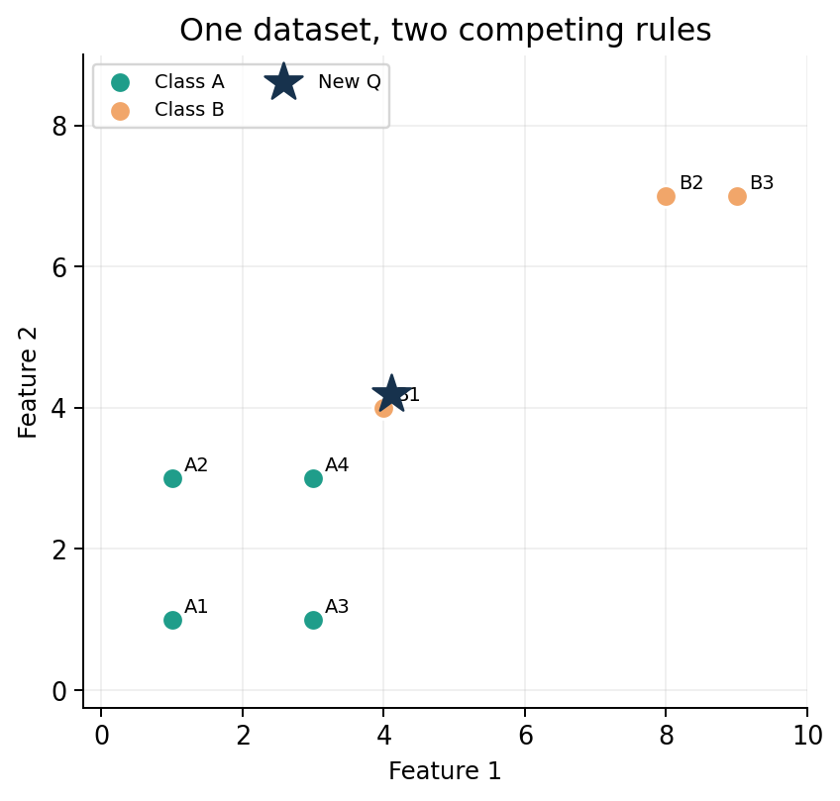
איור 1. אותו מאגר נתונים יכול להניב כללי החלטה שונים. נבחן מדוע, ולא רק נשווה פלט של ספריות.
בפרקים 4.2 ו־4.3 למדנו שני מסווגים המבוססים על מרחק. כעת נעבור משאלת ״איך האלגוריתם פועל?״ לשאלה עמוקה יותר: ״מתי כדאי להשתמש בכל אלגוריתם, ואיך נדע שהבחירה אכן מתאימה לנתונים ולמטרה?״
הפרק עוגן בסעיף 4.4 של מפת נושאי הליבה ביחידה 5, ומכין לפרק 5 על הערכת ביצועים וחקר פרמטרים. הדוגמאות, הגרפים והשאלות נכתבו במיוחד לספר זה. ההעמקות על מורכבות חישובית, תהליך ניסוי ועלויות טעות הן הרחבות להכנה לפרויקט הגמר.

מטרות ביצועיות וידע קודם
בסיום הפרק תוכלו להסביר ולחשב החלטת Nearest Centroid והחלטת KNN על אותם נתונים; לזהות מתי התחזיות שונות ולנמק מדוע; לפרש גבול החלטה, השפעת קנה מידה, חריגים ופיזור המחלקות; לערוך השוואה הוגנת תוך מניעת זליגת מידע; ולהציע בחירה מנומקת למערכת AI.
ידע קודם: וקטורים ומרחק אוקלידי (1.1–1.2), מדדי מרכז ופיזור (2.1), תקנון (2.3), למידה מונחית (4.1), Nearest Centroid (4.2) ו־KNN (4.3).

1. סיפור מסגרת — דודו בוחר מסווג למעבדת המחשבים
דודו מפתח מערכת שתסייע לצוות הטכני להחליט האם מחשב חדש דומה יותר למחשבים שנזקקו לטיפול מסוג A או מסוג B. לכל מחשב שני מאפיינים מדידים: עומס עבודה ותדירות תקלות; לצורך הדוגמה שני המאפיינים מוצגים באותו סולם מספרי. התווית A או B נקבעה בעבר בבדיקה מקצועית, ולכן זו למידה מונחית.
יש בידינו שבע דוגמאות מתויגות. הנתונים מומצאים והם קטנים בכוונה: באמצעותם ניתן לבצע כל פעולה ביד, לוודא את התוצאה, ורק אז לעבור למימוש תוכנתי.
דוגמה | מאפיין 1 | מאפיין 2 | מחלקה
A1 | 1 | 1 | A
A2 | 1 | 3 | A
A3 | 3 | 1 | A
A4 | 3 | 3 | A
B1 | 4 | 4 | B
B2 | 8 | 7 | B
B3 | 9 | 7 | B

מחשב חדש מתואר באמצעות הווקטור Q. אין לנו תווית ידועה עבורו: זוהי התוצאה שאנו מנסים לחזות.
Q = (4.1, 4.2)

2. שני האלגוריתמים — שתי שאלות שונות
Nearest Centroid מסכם את כל הדוגמאות של כל מחלקה באמצעות ממוצע רכיבי אחד. לאחר מכן הוא שואל: ״לאיזה מרכז מחלקה הנקודה החדשה קרובה יותר?״ זהו מודל דחוס, משום שברגע שחישבנו את המרכזים אין צורך בכל נקודות האימון לצורך החיזוי הרגיל.
KNN אינו מצמצם כל מחלקה למרכז אחד. לצורך חיזוי הוא בוחן את הדוגמאות המתויגות הקרובות ביותר ל־Q. בגרסת הסיווג הרגילה הוא שואל: ״איזו תווית שכיחה יותר בקרב k השכנים הקרובים?״ עבור k=1 מספיק שכן אחד, אך הוא עשוי להיות חריג או נקודה לא מייצגת.
שאלה | Nearest Centroid | KNN
מה נשמר לצורך חיזוי? | מרכז אחד לכל מחלקה | דוגמאות אימון מתויגות
מהו כלל החלטה? | המרכז הקרוב ביותר | הצבעת שכנים קרובים
פרמטר חשוב | בחירת מרחק ותקנון | k, מרחק, משקולות ותקנון
נטייה לגבול החלטה | ליניארי באוקלידי רגיל | עשוי להיות מורכב ולא־ליניארי

3. חישוב Nearest Centroid ביד — בלי קיצורי דרך
נחשב קודם את מרכז מחלקה A. יש בה ארבע נקודות. מרכז מחושב באמצעות ממוצע של כל עמודה בנפרד: ממוצע המאפיין הראשון וממוצע המאפיין השני. זו בדיוק פעולת הממוצע שלמדנו בפרק 2.1, אך כעת מבצעים אותה לווקטורים.
C_A = ((1+1+3+3)/4, (1+3+1+3)/4) = (2,2)
במחלקה B שלוש נקודות. גם כאן מחשבים ממוצע בכל ממד, ואסור לשכוח שהמחלקות אינן חייבות להכיל מספר דוגמאות זהה.
C_B = ((4+8+9)/3, (4+7+7)/3) = (7,6)
כדי לסווג את Q נחשב את המרחק האוקלידי לכל מרכז. חשוב להפריד בין שני השלבים: שלב יצירת המרכזים מתוך נתוני האימון, ושלב החיזוי עבור דוגמה חדשה.
d(Q,C_A) = √[(4.1−2)² + (4.2−2)²]
= √(4.41 + 4.84) = √9.25 ≈ 3.0414
d(Q,C_B) = √[(4.1−7)² + (4.2−6)²]
= √(8.41 + 3.24) = √11.65 ≈ 3.4132
המרחק למרכז A קטן מן המרחק למרכז B. לכן התחזית של Nearest Centroid בדוגמה זו היא A. זכרו: זוהי החלטת המודל לפי כלל מסוים, ולא הוכחה שהתווית האמיתית של Q היא A.
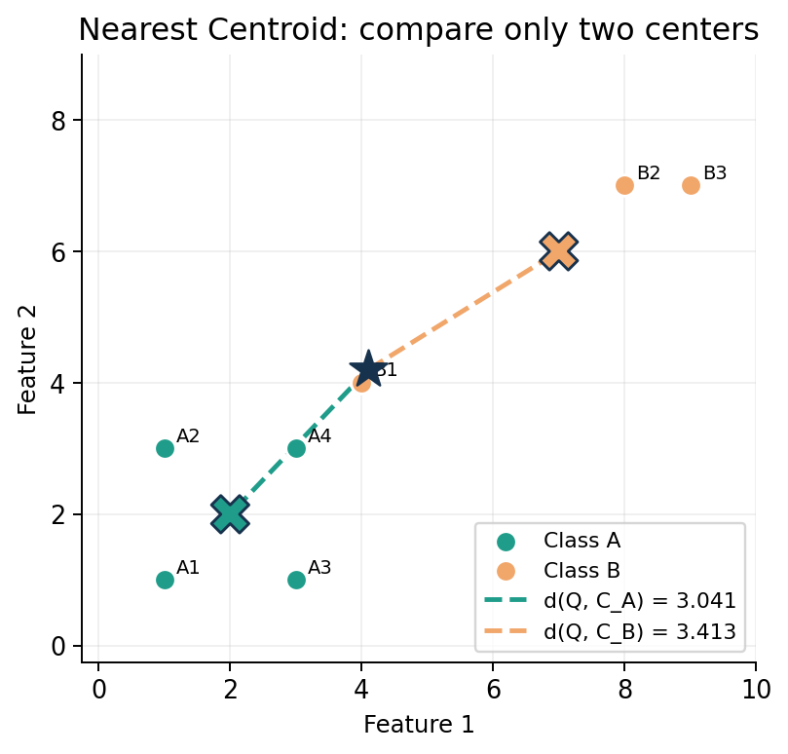
איור 2. מרכזי שתי המחלקות מסומנים ב־X. המסווג משווה שני מרחקים בלבד.

4. חישוב KNN על אותם נתונים — מדוע התשובה עשויה להשתנות?
ב־KNN אין מחשבים ממוצע מחלקה כתנאי לחיזוי. מחשבים את המרחק של Q לכל אחת משבע דוגמאות האימון, ומסדרים אותן בסדר עולה. יש לשמור את המרחק יחד עם התווית כדי לא לבלבל בין שכנים.
מחשב | וקטור | מרחק מ־Q | תווית
A1 | (1,1) | 4.4553 | A
A2 | (1,3) | 3.3242 | A
A3 | (3,1) | 3.3838 | A
A4 | (3,3) | 1.6279 | A
B1 | (4,4) | 0.2236 | B
B2 | (8,7) | 4.8010 | B
B3 | (9,7) | 5.6436 | B

הקרובה ביותר היא B1=(4,4), במרחק של כ־0.2236. לכן כאשר k=1 מסווג KNN מנבא B — בניגוד ל־Nearest Centroid, שניבא A. זו אינה טעות חישוב: שני האלגוריתמים פשוט משתמשים במידע אחר.
d(Q,B1) = √[(4.1−4)² + (4.2−4)²] = √0.05 ≈ 0.2236
כאשר k=3, שלושת השכנים הקרובים ביותר הם B1, ‏A4 ו־A2. ההצבעה היא שתי תוויות A ותווית B אחת, ולכן כעת KNN מנבא A. כך גם בתוך KNN עצמו הבחירה בערך k משנה את ההחלטה.
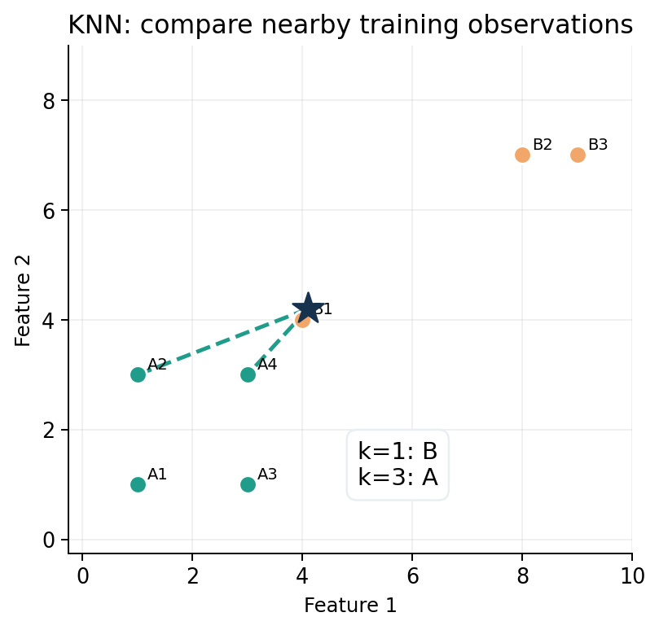
איור 3. הקווים מסמנים את שלושת השכנים הראשונים. אצל k=1 מתקבלת B, ואצל k=3 מתקבלת A.

5. מה למדנו מן הסתירה בין התחזיות?
הסתירה אינה מלמדת מי מהמסווגים ״צודק״. ללא תווית אמיתית של מחשב חדש, אי אפשר לחשב כאן דיוק. היא מלמדת שמרכז מחלקה מבטא התנהגות ממוצעת של כל המחלקה, ואילו שכן קרוב מתאר דמיון מקומי.
בנתונים שלנו, המחלקה B כוללת נקודה אחת הקרובה מאוד ל־Q ושתי נקודות רחוקות ממנה. שתי הנקודות הרחוקות מושכות את מרכז המחלקה B לכיוון ימין ולמעלה. המסווג שמסתמך על המרכז עשוי לפספס נקודת B מקומית, בעוד KNN עם k קטן עשוי לזהות אותה — או להאמין לה גם אם היא חריגה. כל שיטה משלמת מחיר אחר.

6. מהי משמעות גבול החלטה?
גבול החלטה הוא המקום שבו מודל עומד לשנות את תחזית המחלקה שלו. עבור Nearest Centroid עם שני מרכזים ומרחק אוקלידי, הגבול מורכב מכל הנקודות שמרחקן לשני המרכזים שווה. זהו האנך האמצעי לקטע המחבר את המרכזים; בשני ממדים מתקבל ישר.
(x−2)² + (y−2)² = (x−7)² + (y−6)²
נפתח סוגריים ונחסר משני הצדדים את x² ואת y². איברי הריבוע מתבטלים, ולכן נותרת משוואה ליניארית. זה מראה מדוע גבול ההחלטה ישר ולא עקומה במקרה הזה.
10x + 8y = 77
עבור Q נקבל באגף שמאל 10·4.1 + 8·4.2 = 74.6. מאחר ש־74.6 קטן מ־77, הנקודה נמצאת בצד של המרכז A. אפשר לראות שהתוצאה תואמת את השוואת המרחקים הקודמת.
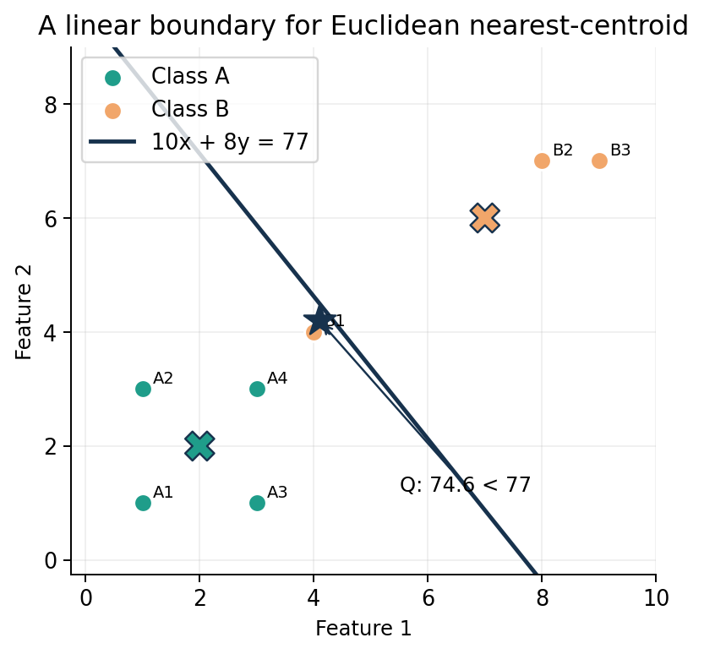
איור 4. גבול ההחלטה הליניארי של Nearest Centroid; התחזית נקבעת לפי הצד שבו נמצאת Q.
ב־KNN, לעומת זאת, נקודות ההכרעה תלויות במיקום התצפיות עצמן ובערך k. כאשר k=1 אזורי ההחלטה קשורים לחלוקת Voronoi של הדוגמאות; עבור k גדול יותר נוצר גבול שעשוי להיות חלק יותר אך עדיין לא־ליניארי.
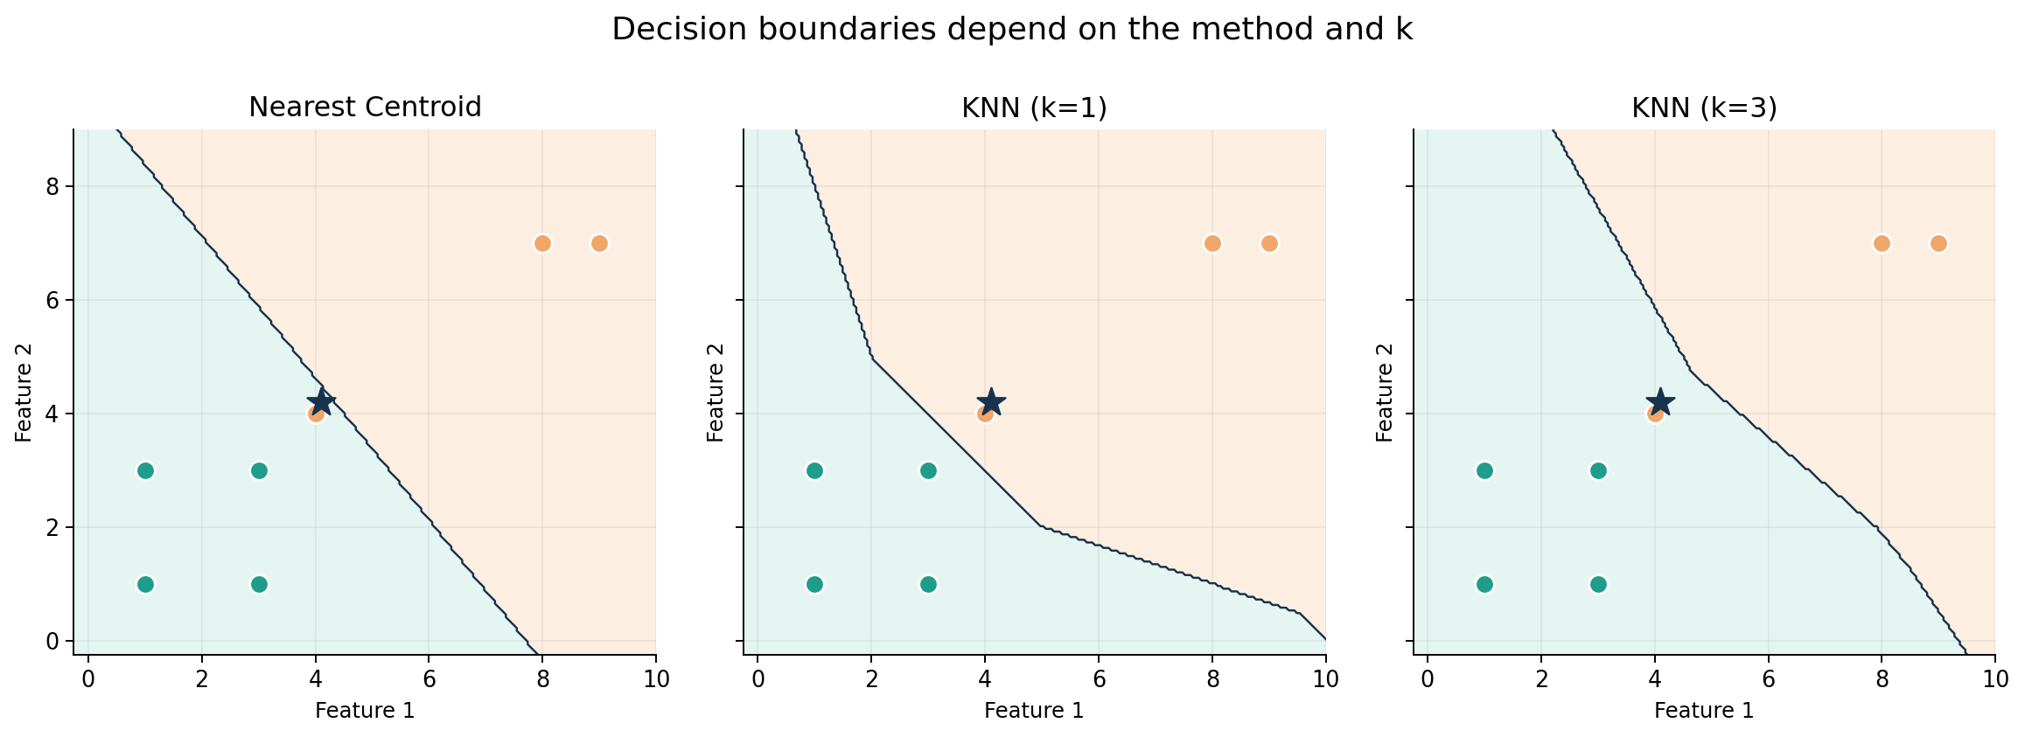
איור 5. שלושה גבולות החלטה על אותם נתונים: מרכזי מחלקה, KNN עם שכן אחד ו־KNN עם שלושה שכנים.

7. האם מסווג מורכב יותר תמיד טוב יותר?
לא. גבול החלטה מפורט יכול להתאים טוב מאוד לנתוני האימון, אך להגיב בעוצמה לרעש ולחריגים. מנגד, גבול פשוט עשוי להתעלם מצורת נתונים מורכבת. המושגים Underfitting ו־Overfitting מתארים שני סיכונים שונים: פשטות מופרזת לעומת התאמה רבה מדי לפרטים מקריים.
בחירה בין המודלים דורשת הסתכלות על דוגמאות שלא שימשו להתאמת המודל, ולא רק הערצה של גרף יפה או דיוק אימון גבוה. מודל פשוט יותר הוא לעיתים נקודת פתיחה טובה, אך אין כלל שאומר שהוא תמיד עדיף.

8. חריגים, פיזור מחלקות והגבלות של ממוצע
נניח שבמחלקה A מתקבלת מדידה חריגה מאוד של מחשב נוסף. מאחר שמרכז המחלקה הוא ממוצע, המדידה החריגה עשויה להזיז אותו באופן משמעותי. לעומת זאת, KNN קטן לא בהכרח יושפע מן החריג אם הוא רחוק מהדוגמה שאנו מסווגים; אולם אם החריג נמצא קרוב, הוא עלול דווקא להכריע את התוצאה.
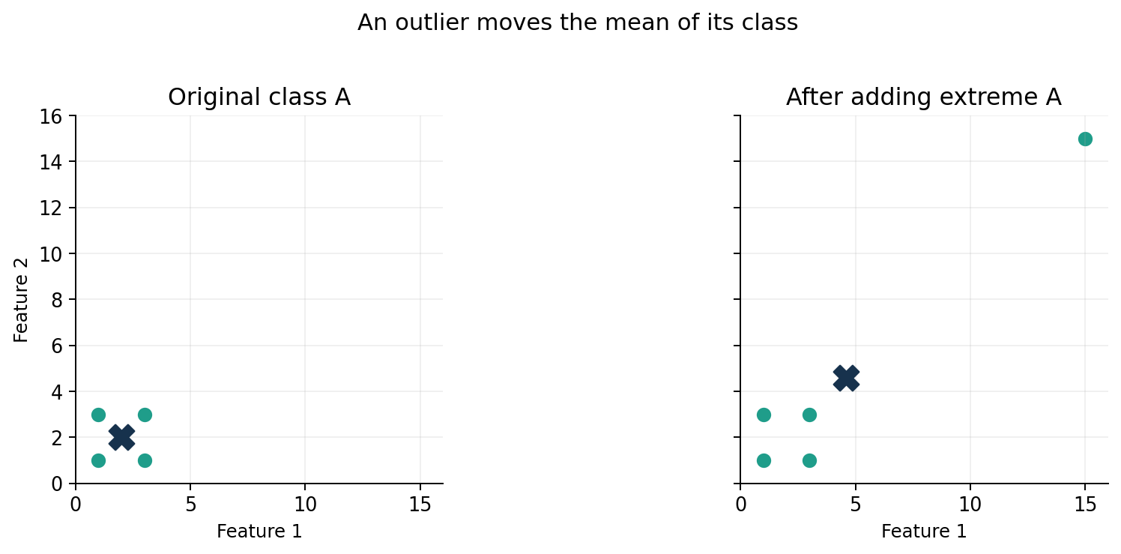
איור 6. תצפית חריגה משנה את מרכז המחלקה, גם אם מרבית נקודותיה אינן זזות.
יש גם בעיה של צורת הפיזור: שתי מחלקות יכולות להיות בעלות מרכזים קרובים או זהים, אף שהנקודות מסודרות בצורות שונות. מרכז יחיד אינו מתאר אורך, כיוון, צפיפות או תת־קבוצות. לכן לפני בחירת אלגוריתם חשוב לצייר את הנתונים ולבדוק מה משמעות המאפיינים.

9. השפעת קנה המידה — חזרה חיונית מפרק 2.3
מרחק אוקלידי מחבר את ריבועי ההפרשים בין המאפיינים. אם מאפיין אחד נמדד באלפים ומאפיין אחר ביחידות, הראשון עשוי לשלוט בחישוב גם כאשר אינו חשוב יותר מבחינה מקצועית. הדבר משפיע על שני המסווגים, מפני ששניהם משתמשים במרחקים.
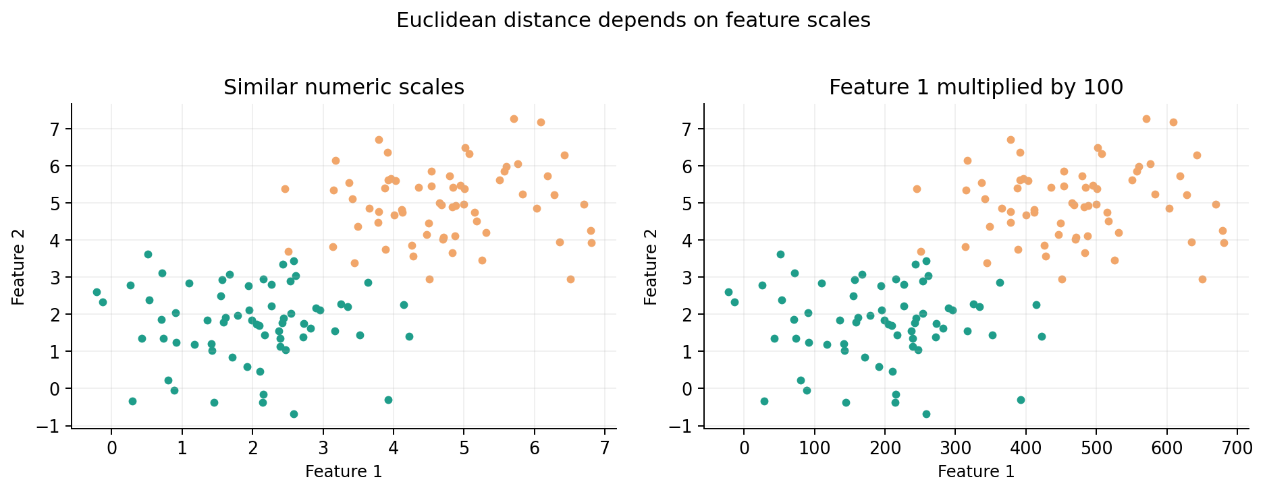
איור 7. שינוי יחידות של מאפיין משנה את צורת המרחב המספרי, בלי לשנות את המידע המהותי על התצפיות.
תקנון מתאים לכל מאפיין ממוצע וסטיית תקן על נתוני האימון, ואז מפעיל את אותם פרמטרים על נתוני האימות והבדיקה. אסור לחשב תקנון מחדש לכל תצפית בדיקה, משום שכך אנו מאבדים את משמעות הסולם המשותף; וגם אסור להתאים אותו מראש על כל המאגר, משום שהדבר חושף למודל מידע מן הבדיקה.
z = (x − μ_train) / σ_train

10. מתי המסווג צפוי להיות נוח ומהיר?
ל־Nearest Centroid די לשמור מרכז אחד לכל מחלקה לצורך חיזוי, ולכן הייצוג שלו קומפקטי. עבור C מחלקות ו־d מאפיינים מספר הערכים המאוחסנים במרכזים הוא בערך C·d. השיטה נוחה כקו בסיס פשוט ופרשני.
KNN שומר בדרך כלל את דוגמאות האימון לצורך חיזוי, ולכן מספר ערכי המאפיינים הוא בערך n·d עבור n דוגמאות. בחיפוש כוח גס של כל השכנים מחשבים מרחק לדוגמאות רבות עבור כל חיזוי; מבני חיפוש או שיטות קירוב יכולים לשפר את הביצועים במקרים מסוימים, אך לא בכל ממד ובכל מאגר.
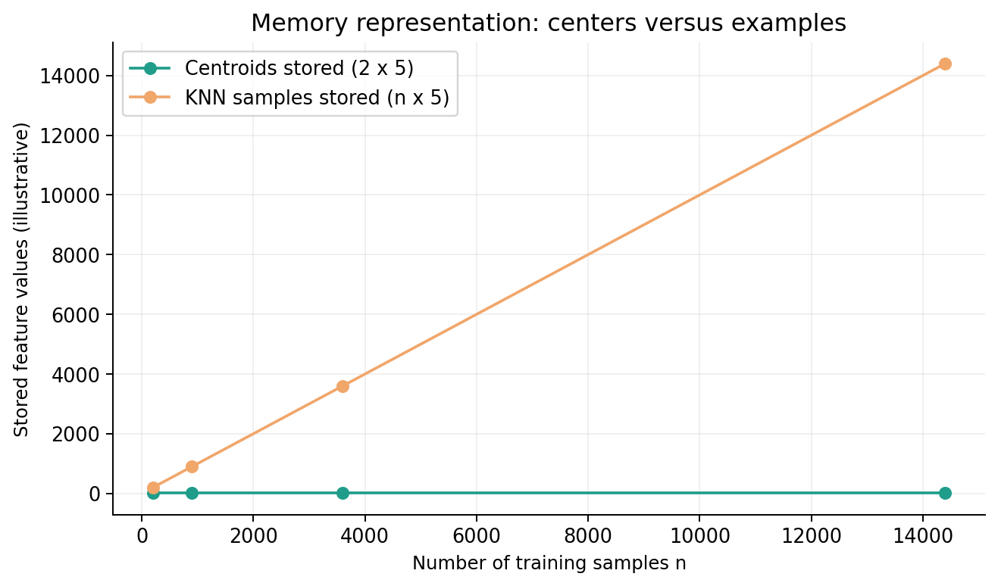
איור 8. המחשה של כמות נתוני המאפיינים הנשמרים: שני מרכזים לעומת כל תצפיות האימון; אינה מדידת זיכרון מדויקת של ספרייה.
אין להסיק מההשוואה ש־Nearest Centroid תמיד מהיר יותר בכל שלב: זמן יצירת המרכזים, גודל המאגר, מבנה החיפוש, החומרה ואופן המימוש משפיעים על המדידה. בפרויקט נבדוק מדדים אמיתיים ולא נסתפק בהבטחות תאורטיות.

11. בעיות נוספות שמסווג נדרש להתמודד איתן

11.1 חוסר איזון בין מחלקות
כאשר רוב מחשבי האימון שייכים למחלקה A, מסווג יכול להשיג Accuracy גבוה אפילו אם אינו מזהה היטב את B. לכן Accuracy לבדו אינו תמיד מספיק. בחירת המדד צריכה להתאים למחיר הטעות: האם החמצת תקלה חמורה גרועה יותר מאזעקת שווא?
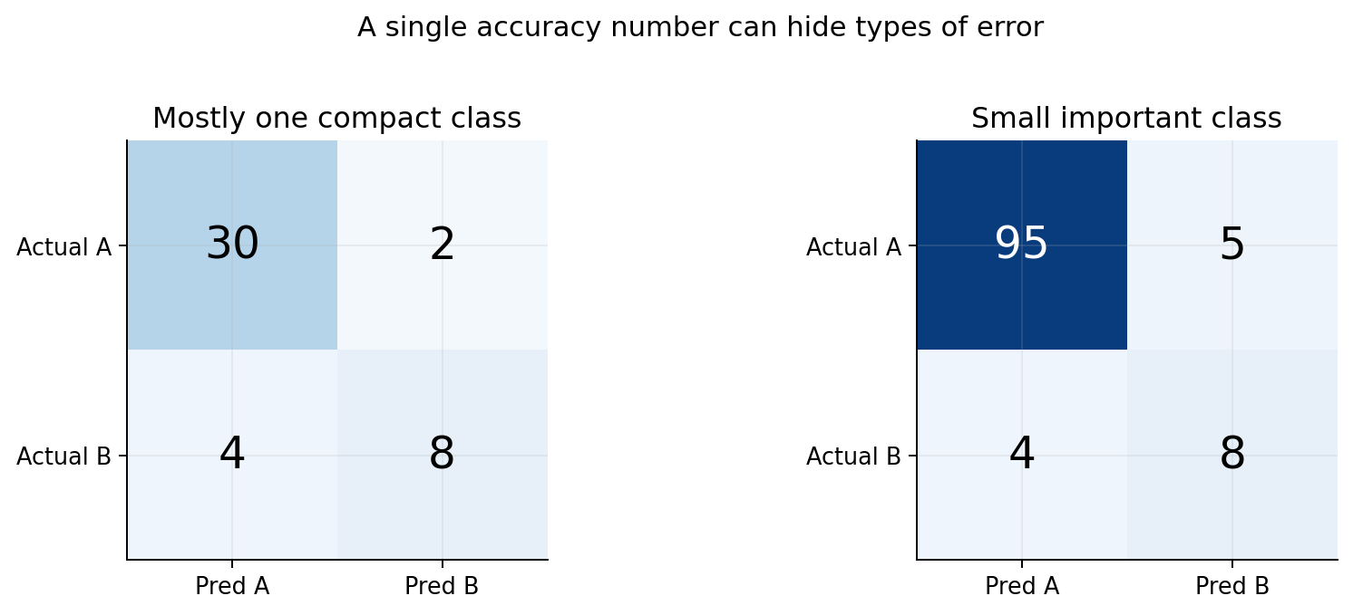
איור 9. מטריצות לדוגמה בלבד: מספר ההצלחות הכולל מסתיר לעיתים סוגי טעות בעלי משמעות שונה.

11.2 ריבוי מאפיינים ומרחקים פחות מבדילים
כאשר מספר המאפיינים גדל, חלק משיטות המרחק עלולות לאבד יכולת להבחין היטב בין דוגמאות, במיוחד כשיש מאפיינים לא רלוונטיים או רעש. התופעה קשורה לקללת הממדיות. אין פירוש הדבר ש־KNN תמיד נכשל בממד גבוה; נדרשות בדיקות, בחירת מאפיינים ולעיתים הפחתת ממדיות.

11.3 מספר דוגמאות קטן וחוסר ייצוג
כאשר יש מעט דוגמאות, גם מרכזי המחלקות וגם שכנים קרובים עשויים להיות בלתי יציבים. ההבחנה בין נתוני אימון לנתוני בדיקה הופכת חשובה במיוחד, משום שאותה תצפית יכולה להשפיע מאוד על מדד ההצלחה. גם טעות בתיוג עלולה לשנות תחזית.

12. השוואה הוגנת — איך מתכננים ניסוי?
הצעד הראשון אינו הפעלת שני מסווגים. קודם מגדירים את שאלת החקר ואת מדד ההצלחה. רק אחר כך יוצרים חלוקה אחת לנתוני Train, Validation ו־Test, ומשתמשים באותה חלוקה לצורך השוואה הוגנת. בחירת k או בחירת שיטת תקנון תיעשה על Validation או באמצעות Cross-Validation בתוך נתוני האימון בלבד.
בדיקת Test הסופית צריכה להישאר מבודדת עד בחירת המודל. אם מסתכלים שוב ושוב על ציון Test ומשנים את האלגוריתם בהתאם, Test הופך למעשה לכלי בחירה, ונקבל הערכת ביצועים אופטימית מדי.
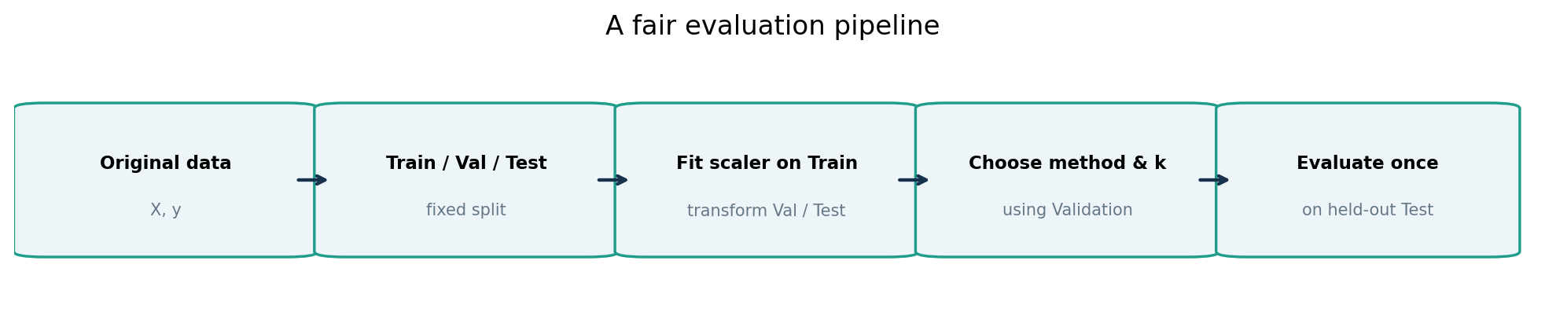
איור 10. ניסוי תקין: חלוקה, התאמת עיבוד על אימון בלבד, בחירה באמצעות אימות, ורק לבסוף בדיקת Test.

13. שתי טבלאות עזר להחלטה
מאפיין | יתרון יחסי | מגבלה שיש לבדוק
מספר דוגמאות גדול | Nearest Centroid שומר מעט מרכזים | המרכז עלול להסתיר מבנה מורכב
גבול לא־ליניארי | KNN יכול ללכוד מבנה מקומי | רגיש לבחירת k ולרעש מקומי
נתונים עם חריגים | אין יתרון גורף | הממוצע מושפע; k קטן עשוי להאמין לחריג
מעט זמן לחיזוי | לרוב נוח לבדוק מסווג מרכזים | יש למדוד זמני אמת
צורך בהסבר לבוחן | Nearest Centroid פשוט להסבר | גם KNN אפשר להסביר דרך שכנים והצבעה

הטבלה אינה כלל אוטומטי לבחירת מסווג. היא מסייעת לנסח השערות שאותן נבחן באמצעות נתונים. תוצאה של ניסוי הוגן חשובה יותר מהעדפה אישית או מהנחה שמודל מסוים ״מתקדם״ יותר.

14. מימוש Python — מחשבים את אותם דברים שראינו ביד
נריץ תחילה מימוש קצר ללא עיבוד מקדים, משום שהדוגמה המלאכותית בנויה משני מאפיינים בעלי סולם דומה. הקוד מציג את שתי התחזיות ואת המרחקים למרכזים. ראינו את הערכים בחישוב הידני, ולכן אין כאן ״קופסה שחורה״.
import numpy as np
from sklearn.neighbors import NearestCentroid, KNeighborsClassifier
X = np.array([[1,1],[1,3],[3,1],[3,3],
[4,4],[8,7],[9,7]], dtype=float)
y = np.array(['A','A','A','A','B','B','B'])
q = np.array([[4.1, 4.2]])
centroid = NearestCentroid().fit(X, y)
knn1 = KNeighborsClassifier(n_neighbors=1).fit(X, y)
knn3 = KNeighborsClassifier(n_neighbors=3).fit(X, y)
print('Centroid:', centroid.predict(q)[0])
print('KNN, k=1:', knn1.predict(q)[0])
print('KNN, k=3:', knn3.predict(q)[0])

ב־NearestCentroid הערכים של centroids_ מחושבים מתוך המחלקות. ב־KNeighborsClassifier פעולת fit מכינה את נתוני האימון לחיפוש שכנים. ההוראה predict מבצעת את כללי ההחלטה על הדוגמה החדשה; היא אינה חושפת את התווית האמיתית שלה.

15. מימוש ניסוי אמיתי: מדוע Pipeline חשוב?
בניסוי עם נתונים אמיתיים, המאפיינים עשויים להיות בסולמות שונים. לכן נעטוף כל מסווג ב־Pipeline עם StandardScaler, ונדאג להתאים את התקנון רק לאימון. הקטע הבא הוא תבנית לימודית לפיצול ולהפעלה, לא ראיה להצלחת מסווג מסוים על כל מאגר.
from sklearn.datasets import load_iris
from sklearn.model_selection import train_test_split
from sklearn.pipeline import make_pipeline
from sklearn.preprocessing import StandardScaler
from sklearn.neighbors import NearestCentroid, KNeighborsClassifier
from sklearn.metrics import accuracy_score
X, y = load_iris(return_X_y=True)
X_tr, X_te, y_tr, y_te = train_test_split(
X, y, test_size=0.25, random_state=42, stratify=y)
models = {
'centroid': make_pipeline(StandardScaler(), NearestCentroid()),
'knn3': make_pipeline(StandardScaler(), KNeighborsClassifier(n_neighbors=3))
}
for name, model in models.items():
model.fit(X_tr, y_tr)
y_pred = model.predict(X_te)
print(name, accuracy_score(y_te, y_pred))

לתרגול בחירת k, נפריד Validation מתוך נתוני האימון או נשתמש ב־Cross-Validation. מבחינה מדעית אין להכריז שמודל אחד טוב יותר על סמך חלוקה אחת וקטנה בלבד; בפרויקט נבחן גם מדדי מחלקות, יציבות, פערי ביצועים ומגבלות.

16. כיצד נכתוב מסקנה מדעית אמינה?
מסקנה טובה מפרידה בין תוצאה לבין הסבר אפשרי. לדוגמה: ״בחלוקה שבדקנו, KNN עם k=5 השיג מדד גבוה יותר מ־Nearest Centroid. ייתכן שמבנה הנתונים המקומי תרם לכך. עם זאת, נדרשת בדיקה נוספת בחלוקות אחרות, משום שהמדגם קטן.״ אין לכתוב ״KNN תמיד טוב יותר״ ללא ראיה.
בדוח פרויקט נרשום מהי שאלת המחקר, אילו מאפיינים נבחרו, כיצד חולקו הנתונים, באיזו שיטת מרחק השתמשנו, איזו טעות יקרה במיוחד, אילו ניסויים ביצענו ומהן מגבלות הבחירה. הסבר מדעי הוא חלק מן התוצר, לא נספח קישוטי.

17. תרגול מדורג — רמה א׳: שליטה ביסודות

שאלה 1 — זיהוי כלל ההחלטה
לכל משפט ציינו לאיזה מסווג הוא מתאים, והסבירו במשפט אחד: א. משווה את הנקודה החדשה למרכזי המחלקות; ב. מושפע מבחירת k; ג. משתמש בתוויות ידועות בזמן התאמת המודל; ד. עשוי להיות מושפע מקנה המידה.
מיומנות נבדקת: הבנה מושגית ונימוק

שאלה 2 — חישוב מרכזים
נתונות המחלקות A: ‏(0,0), ‏(0,4) והמחלקה B: ‏(6,2), ‏(8,2). חשבו את שני המרכזים וכתבו לכל מרכז את משמעותו בהקשר לנתונים.
מיומנות נבדקת: ממוצע רכיבי והסבר

שאלה 3 — בחירת שכן
לנקודה חדשה Q=(3,2) נתונות הדוגמאות A=(2,2), ‏B=(4,3) ו־C=(7,2). חשבו מרחקים וסווגו בעזרת k=1.
מיומנות נבדקת: מרחק, מיון והכרעה

18. תרגול מדורג — רמה ב׳: העברה והסקת מסקנות

שאלה 4 — שני מסווגים, תחזיות שונות
השתמשו בשבע התצפיות של דודו מתחילת הפרק. שחזרו את מרכזי המחלקות ואת שלושת השכנים הקרובים ל־Q. הסבירו מדוע Nearest Centroid ו־KNN עם k=1 אינם חייבים להפיק אותה תחזית.
מיומנות נבדקת: נימוק המבוסס על חישוב

שאלה 5 — מה משתנה כשמוסיפים חריג?
למחלקה A נוספה תצפית חריגה (15,15). חשבו מחדש את המרכז; הסבירו מדוע אין להסיק מיד ש־KNN על Q ישנה את סיווגו. בדקו איזו תחזית דורשת חישוב מחדש.
מיומנות נבדקת: ממוצע, חריגים והכללה

שאלה 6 — זליגת מידע
תלמיד חילק מאגר ל־Train ול־Test רק לאחר שהפעיל StandardScaler על כל השורות. הסבירו מה בעייתי בתהליך, הציעו סדר פעולות מתוקן והבהירו מה נשמר מן האימון לצורך הבדיקה.
מיומנות נבדקת: תהליך ניסוי תקין

19. תרגול מדורג — רמה ג׳: חשיבה ביקורתית ובגרות

שאלה 7 — תשובה מנומקת בסגנון בחינה
במאגר מסוים Nearest Centroid קיבל 91% Accuracy ו־KNN קיבל 94% באימון. האם אפשר לקבוע ש־KNN עדיף? כתבו לפחות שלושה נתונים נוספים הדרושים לקבלת החלטה, והסבירו כיצד תמדדו אותם.
מיומנות נבדקת: הערכת מודלים והנמקה

שאלה 8 — ניתוח גבול החלטה
במערכת דו־ממדית נתונים המרכזים C_A=(2,2) ו־C_B=(7,6). פתחו משוואה המתארת שוויון מרחקים, קבעו לאיזה צד שייכת Q=(4.1,4.2), והסבירו מדוע אצל KNN הגבול אינו חייב להיות ישר.
מיומנות נבדקת: אלגברה, גיאומטריה ופרשנות

שאלה 9 — שאלת פרויקט
למערכת המזהה מחשבים בעלי תקלה חמורה יש שיעור נמוך של מקרים חיוביים. כיצד ייתכן ששני מסווגים בעלי Accuracy דומה שונים מאוד ביכולת לזהות תקלות? הציעו מדד נוסף ותארו מהו מחיר הטעות החשוב במקרה זה.
מיומנות נבדקת: מחלקות לא מאוזנות ועלות טעות

20. מעבדה עצמאית ב־Google Colab
מחברת התלמיד הנלווית כוללת 12 משימות המתחילות בבדיקה של הדוגמה הידנית, ממשיכות למימוש והשוואה בין שני מסווגים ומסתיימות בניסוי מבוקר. המשימות כוללות מקומות TODO להשלמה אך אינן כוללות פתרונות מלאים. לפני הרצה יש לציין השערה ולרשום אחריה מסקנה.

21. טבלת בדיקה עצמית לסיום הפרק
כעת אני יודע/ת... | אופן בדיקה
לחשב מרכזי מחלקות ולנבא לפי מרחק | פתרון מלא של שאלה 2
לסווג בעזרת k שכנים | טבלת מרחקים והצבעה
להסביר סתירה בין תחזיות | הנמקה על Q מהסיפור
להבחין בין אימון, אימות ובדיקה | תרשים תהליך ללא Leakage
להסביר מדוע Accuracy אינו מספיק תמיד | דוגמת תקלה חמורה
לנמק בחירה במודל לפרויקט | פסקת מסקנה עם מגבלה

22. מפת ההמשכיות בספר
הפרק סוגר את יחידת הלמידה של מודלים מבוססי מרחק: הוא נשען על וקטורים, מרחקים, ממוצעים, תקנון, Nearest Centroid ו־KNN. בהמשך נלמד בפרק 5.1 באופן שיטתי מטריצת בלבול, Precision, Recall ו־F1; ובפרק 5.2 נרחיב על Validation, חקר פרמטרים, Cross-Validation והכללה.
למידה עמוקה משתמשת גם היא בייצוגים וקטוריים ובבחירת מדדים מתאימים, אך כאן איננו טוענים כי KNN או Nearest Centroid הם רשתות עצביות. ההשוואה ביניהם היא הזדמנות לתרגל חשיבה מדעית שתשרת אחר כך מודלים מתקדמים.

23. מקורות, עוגן לתכנית והרחבות
עוגן נושאי הליבה: יחידה 5, פרק 4 — מודלים מבוססי מרחק, סעיף 4.4 ״אלגוריתמי סיווג מבוסס מרחק — מבט על״, כפי שממופה במאגר Data-Science-ML-Course. החיבור לפרקי 5.1–5.2 הוא גשר הוראתי. להכרעה על חומר חובה יש להצליב עם המסמך הרשמי התקף לשנת ההיבחנות.
מקורות השראה מקצועיים: Luis G. Serrano, Grokking Machine Learning (Manning, 2021) — למידה דרך דוגמאות; Aurélien Géron, Hands-On Machine Learning (O’Reilly) — השוואת מודלים ו־Pipeline; Deisenroth, Faisal & Ong, Mathematics for Machine Learning (Cambridge, 2020) — הסבר גיאומטרי ומתמטי; James et al., An Introduction to Statistical Learning with Applications in Python (Springer, 2023) — אימון, בדיקה והסקה. ההסברים, התרגילים והאיורים כאן מקוריים.
תיעוד תוכנה מומלץ: scikit-learn NearestCentroid, KNeighborsClassifier, Pipeline, StandardScaler, train_test_split. תיעוד המימוש אינו מחליף את ההבנה המתמטית, והניסוי על נתונים מומצאים אינו קובע ביצועים כלליים של מסווג כלשהו.

